28.04.22 2-Бклас Заярнюк С.А.Математика**Складання і розв’язування задач за запитанням і малюнком. Обчислення виразів з використанням таблиці множення числа 9 або переставного закону множення.**

**Мета**: продовжувати формувати складання і розв’язування задач за запитанням і малюнком, удосконалювати навички використання таблиці множення числа 9 та переставного закону множення; розвивати вміння міркувати, геометричну уяву учні; виховувати вміння коротко та лаконічно висловлюватися у ході складання задач, чітко коментувати розв'язання.

**Хід уроку**

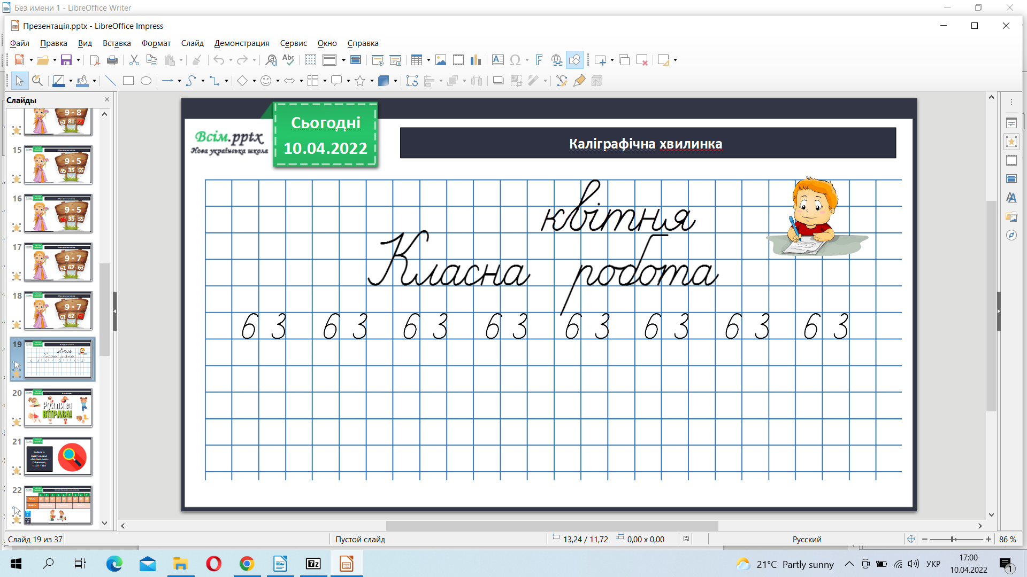

Виконай обчислення 1 та назви результат.

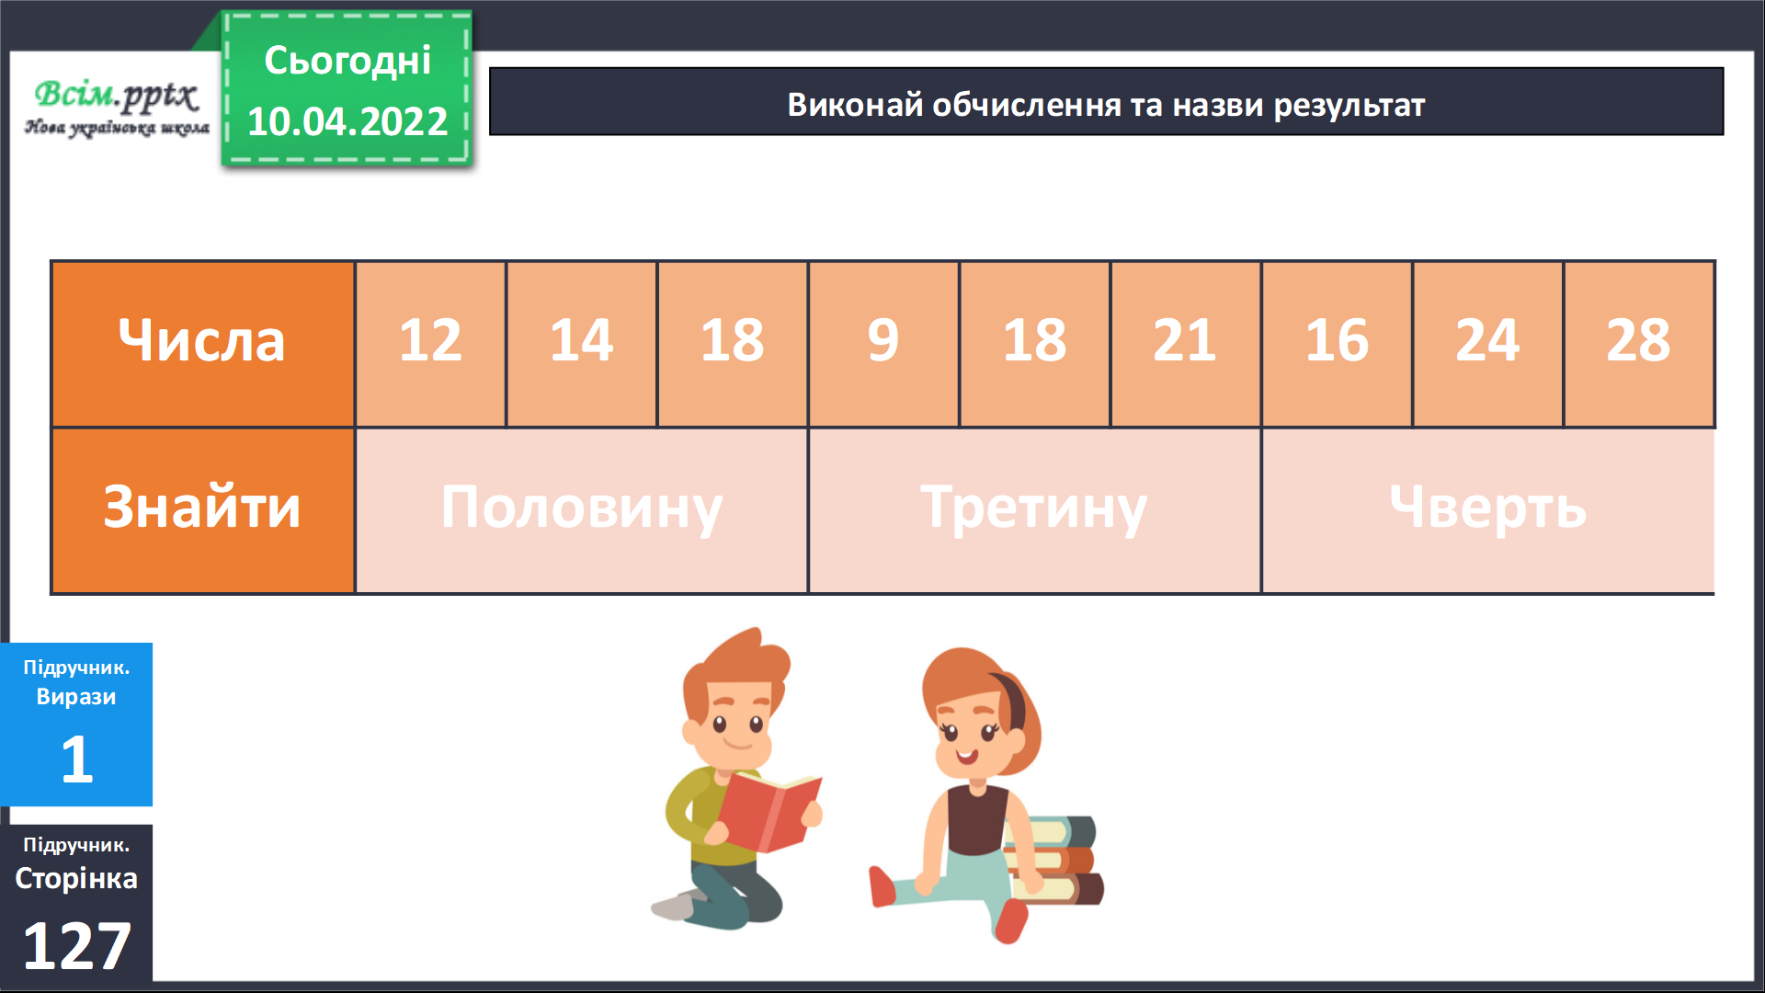

Дізнайся, скільки виразів обчислив кожен учень. Задача 2.

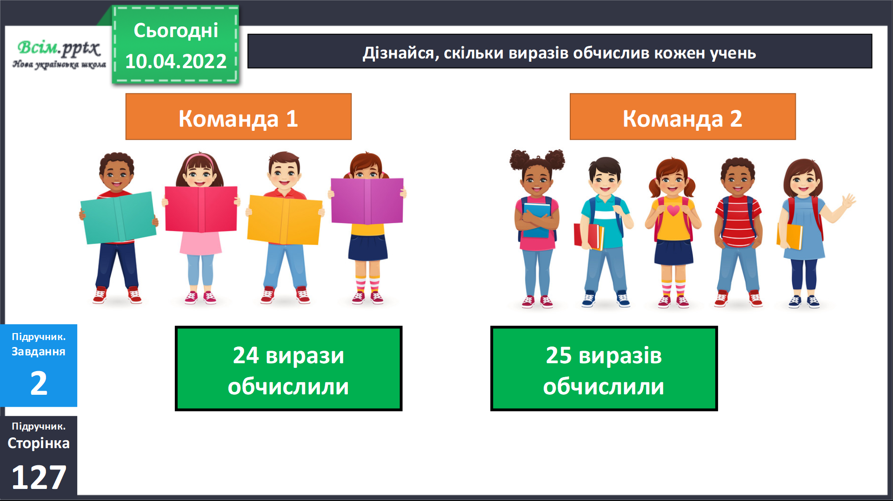

За малюнками і запитаннями склади і розв’яжи задачі про квіти в техніці оригамі.

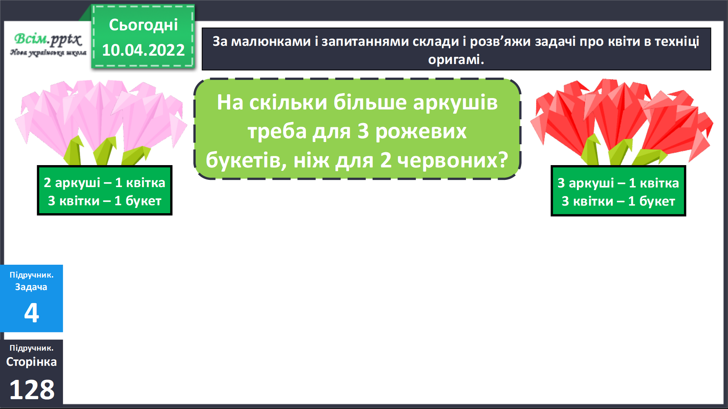

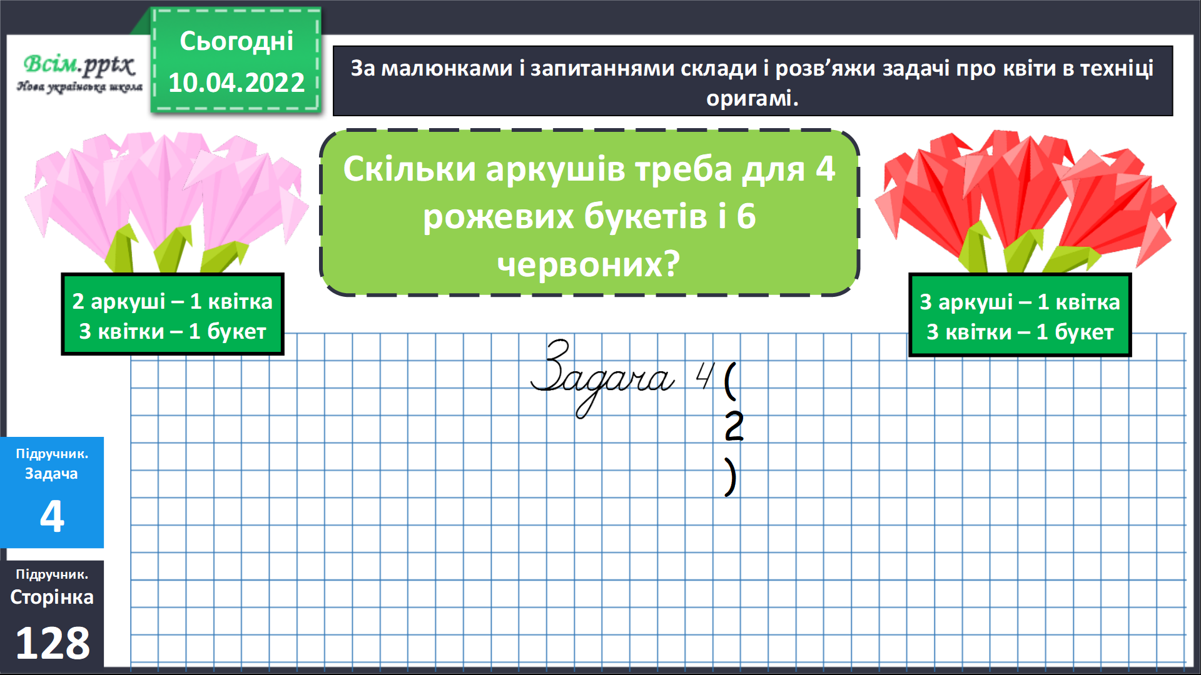

Фізкультхвилинка.

<https://www.youtube.com/watch?v=CqOr8xqBiK4>

Обчисли вираз 7 а:8+38, якщо а=24,32,48,56.

**Рекомендоване домашнє завдання.**

**Підручник стр. 128 задача 8, приклади 9.**

**Не забувайте, будь ласка, надсилати виконані завдання для перевірки вчителеві на освітню платформу для дистанційного навчання HUMAN. Робіть це систематично.**